第二十八届（2025）“真皮标志杯”
中国国际皮革裘皮时装设计大赛设计要求

设计要求：
各位参赛选手在设计作品时需在如下4个主题中选取其中一个作为设计方向

一、“焕境”之新空时代
新空时代传递了双元探索派面对气候紧迫性、地源紧张的环境中，借助新未来主义美学和Y3K风格，展现了一种全新的应对策略。太空经济和低空经济正在慢慢进入大众消费者的视线，科技与现实的交融描绘出一幅对未来生活方式的宇宙幻想，同时也提供了双重的防护。注重环境保护和可持续性，重新思考气候语言在时尚领域的必要性。
（1）色彩方向
新空时代的主题色彩以神秘黑暗的太空色调和宇宙色彩为主，破碎的星空，美丽的极光，通过在宇宙黑暗无垠的构图中结合动态的色彩和银粉色丝滑光感，带来充满惊奇的深空之旅。结合幻想、太空和生成色彩，在全新的视角中发现了黑色太空中的无尽微妙的色调变幻。碎片化的银白色点状图像，结合属于自然界的深蓝、黄绿、卡其。
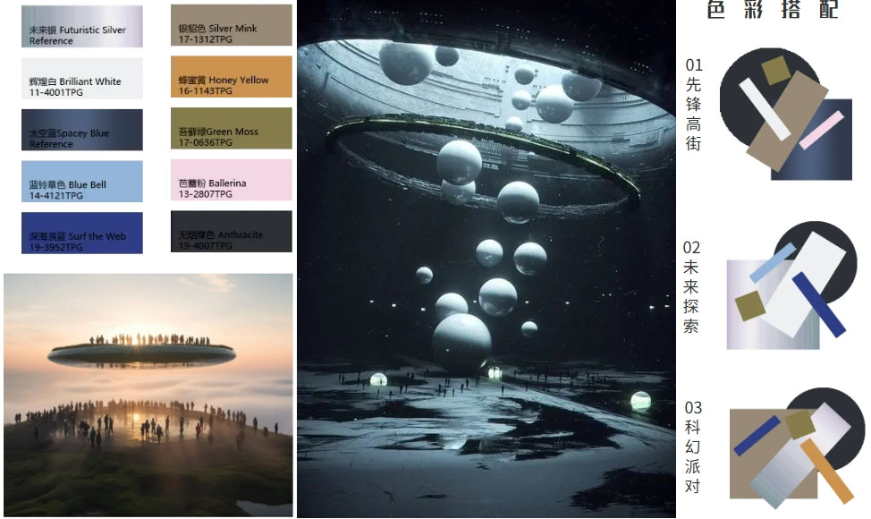
（2）面料方向
在新空时代主题中，消费者是当代都市年轻群体的“双元探索派”，将把接受极端自然状态作为新常态。有着对未来科技防护与神秘深空领域的崇拜。热爱非常规的自然户外景观，珍惜地球上少有被人类涉足的原始环境。表现在服装中，更加关注具有科技感的材料，将科技光片、刻痕光泽化纤、钻饰鳞片与皮革结合，以展现未来主义风格，同时追求产品的环保可持续性。
二、“焕境”之听风吟
风象征着自由、变革和生命的力量，也一贯承载着情感的寄托。在这个飞速发展的时代，水泥森林似乎禁锢了风的力量，生活渐渐失去了诗意与灵动。怡然听风者怀揣着对文化与记忆的热爱，身着一袭浪漫与风雅去找寻烟火生活赋予的温度与能量。穿越繁华与喧嚣，走进历史的长河，探访那些被时光遗忘的角落，与历史和现实对话，寻找文化本源净土。
（1）色彩方向
听风吟的主题色彩以蕴含中国传统美学和承载中国哲学智慧为主，以鲜活浪漫的暖色系为基调，直身或茧型的廓形结合飘逸的下摆，刚柔并济的搭配勾勒出诗意而优雅的形象。绿琉璃与亨特红的点缀，则在墨玉黑的映衬下，为整体造型增添一抹鲜明的中式时尚魅力，实现传统与现代的完美交融。
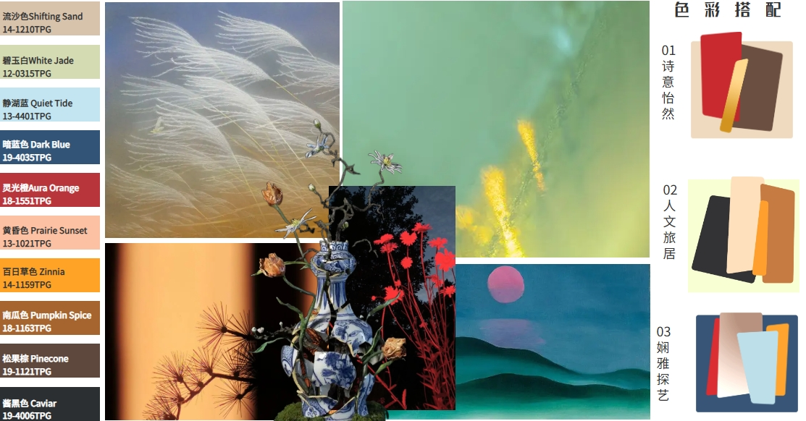
（2）面料方向
听风吟主题中的消费者是热爱传统文化的体验派青年，追求浪漫诗意的生活，喜欢在旅行中寻找历史的痕迹。致力于保护传统文化的同时也乐于挖掘新的文化形式。倾向于既传统又现代的自在浪漫的生活方式。该主题下注重将皮革、皮草与中国传统结合，如中国传统丝绸纺织工艺技法与当代纺织纤维技术结合开发具有现代审美的服装面料；或者以经典的西式面料丝绒、精纺等用以开发中式廓形和细节的成衣。极致原料和工艺开发的服用纺织品备受推崇，现代科技功能的面料与中式细节结合开发具有禅意的烂漫休闲服饰。
三、“焕境”之城野牧歌
主题城野牧歌植根在工业高速发展的时代背景下，都市精英们对多元生活方式的探索，都市与乡野生活之间的界限逐渐模糊，由此衍生出“当代都市游牧”的概念——旨在以时尚为媒介探索如何更好地平衡技术与设计，即在满足人们日益增加的功能需求之上，能让消费者能够时刻捕捉、感受到来自自然的原始生命力与自由气息。
（1）色彩方向
城野牧歌主题下的色彩整体倾向以中明度与中纯度为主，整体色彩调性更为浓郁、厚重，以浓郁的自然色系为基调。原始自然色泽的绿色、蓝色结合有机自然中木质调、矿物色泽，将其置于工业感的灰色背景中亦或是结合金属色泽，打造出浓郁的自然气息又充满现代感的奢华视觉体验。
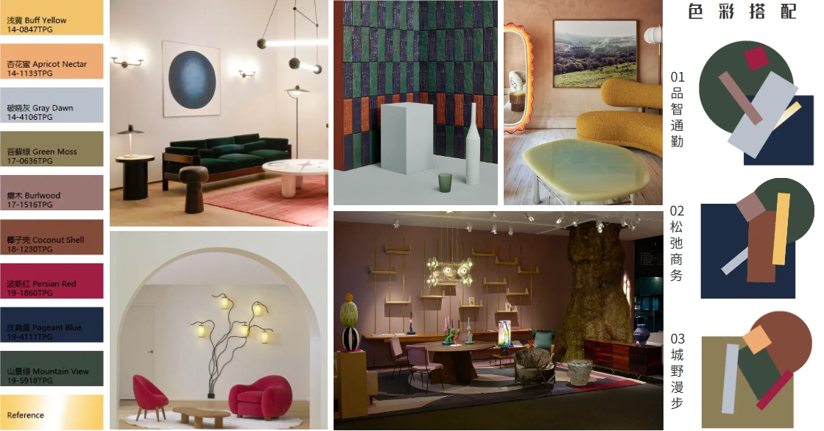
（2）面料方向
在城野牧歌主题中，都市精英作为主要的消费者追求更多元的生活方式，在工业高速发展的时代背景下逐渐开始逆城市化生活，打破都市与乡野生活之间的界限。该主题着重于面料质感层次丰富，从粗糙的羊毛呢子、精纺到细腻皮革，再加入零星反差亮色点缀于大地自然色系的面料中，通过多层次的材质混搭，以及柔和的大地色系，实现了日常着装的时尚感与舒适度的完美平衡。
四、“焕境”之时光回声
时光回声反映了当下年轻人对于旧日回溯的愿景，在怀旧与现实之中寻找着自我的平衡。创造力和乐观心态被视为抵抗的一种形式，时光改制者们渴望摆脱年龄和性别的限制，展现与社会准则背道而驰的叛逆态度。在现代城市的繁杂中，寻找着曾经纯粹快乐的自我。怀旧超现实风格的设计对过去进行回顾，同时利用活力的色彩再现中古的童趣韵味。时光回声所呈现的景象，是一场追寻记忆与真实的时间旅程。
（1）色彩方向
时光回声的主题色彩以充满趣味性为主，采用夸张的手法和创意十足的色彩搭配方式，旨在打造缤纷繁复的欢乐世界，利用多感官设计唤醒人们的快乐与愉悦。以黄金权杖、藕丝蓝、夜色蓝为关键色，让人联想到复古超现实主义风格，适合于服装、配饰设计中采用复古剪裁搭配未来感强烈的色彩，创造出既怀旧又前卫的效果。带给人丰富的感官体验，营造出一种梦幻般的氛围。
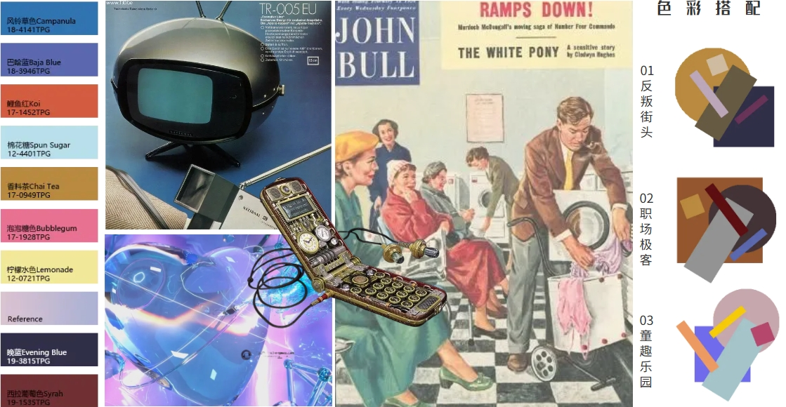
（2）面料方向
在时光回声主题中， 消费者是当代都市年轻群体的“时光改制者”，保持童趣快乐，愿意接纳可爱纯真的生活方式，不愿受传统成人观念的束缚。他们用怀旧复古方式，展示生活的怀旧情绪。同时对可以个性释放的街头文化有着浓厚的兴趣。更加关注面料工艺的趣味性和复古性，如通过做旧、印花、涂蜡等手段增加皮革的多样性，同时关注材质的可持续性。

